Stanisław Siemaszko
125NCI
ORW – Zaawansowane aplikacje WWW
Lab7 – testy aplikacji WWW
Test wyszukiwania stony Akademi Marynarki Wojennej w wyszukiwarce Google
oraz test wyszukiwania strony z cytatami Konfucjusza w serwisie Wikicytaty.

Do wykonania testów wykorzystałem narzędzie Selenium IDE dostępne jako rozszerzenie do przeglądarki Mozilla Firefox: https://addons.mozilla.org/en-US/firefox/addon/selenium-ide/

Wykonam prosty test i zarejestruję go przy pomocy Selenium IDE. Przy pomocy wyszukiwarki Google wyszukam stronę Akademi Marynarki Wojennej, przejdę na nią, sprawdzę tytuł strony i upewnie się, że akcja zakończyła się sukcesem.
Po otwarciu okna Selenium IDE klikam przycisk umożliwiający rozpoczęcie nagrywania akcji.
Następnie w nowym oknie przeglądarki przechodzę na stronę google.pl i wpisuję AMW jako szukaną frazę oraz klikam przycisk wyszukiwania.
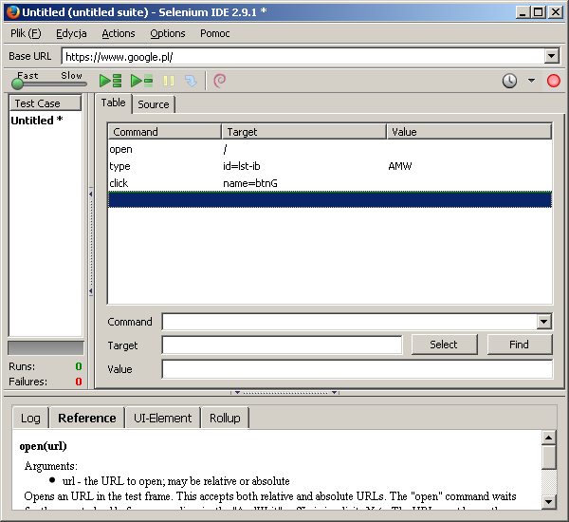
sprawdzam, czy jako pole wyszukiwania został użyty poprawny element (klikając prawym przyciskiem myszy, po zaznaczeniu pola wyszukiwania wybieram Zbadaj element, kolorem zielonym opisany jest poszukiwany przez nas atrybut id wyszukiwania, kolorem niebieskim oznaczony jest atrybut class):

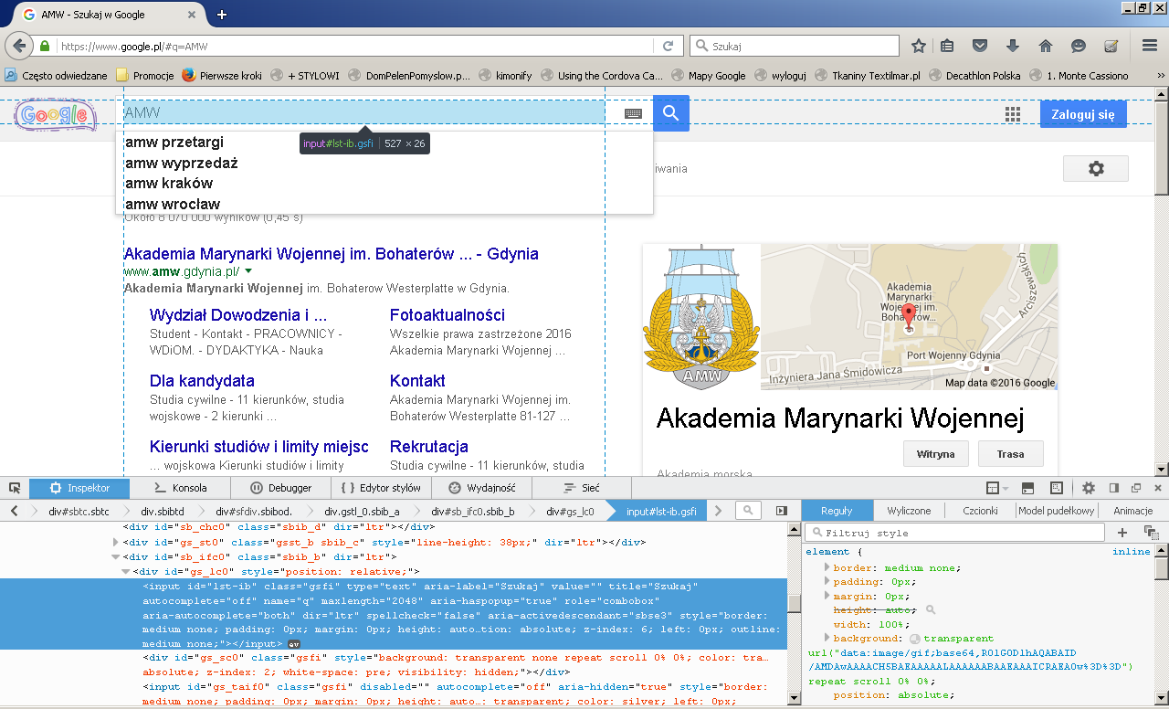
możemy zauważyć, że wykonane akcje zostały automatycznie zapisane w formie języka poleceń Selenium (zwanego Selenesse) zrozumiałego przez używane narzędzie.

Pole Base URL określa główny (nadrzędny) adres witryny którą testujemy.
Poleceniem open otwieramy podany w parametrze Target adres URL.
Parametr / oznacza otwarcie głównego adresu URL podanego w polu Base URL.
Poleceniem type wpisujemy określony za pomocą parametru Value tekst
w pole formularza określonego za pomocą parametru Target.
Dla metod operujących na elementach strony (metod takich jak type czy click) wartość parametru Target identyfikuje element strony, na którym zostanie wykonana dana operacja.

Inne sposoby lokalizowania elemenów:

name = wartość Atrybutu Name – znajdzie pierwszy element z podanym atrybutem
namexpath = wyrażenie XPath znajduje elementy za pomocą wyrażeń
link = wzorzec Tekstu znajduje link zawierający podany tekst

Selenium IDE pozwala zapisywać wykonane w czasie testu kroki, ale również rozbudować zapisany test o dodatkowe kroki za pomocą kontekstowego menu lub ręcznej edycji poleceń w oknie edytora.
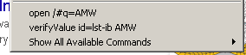
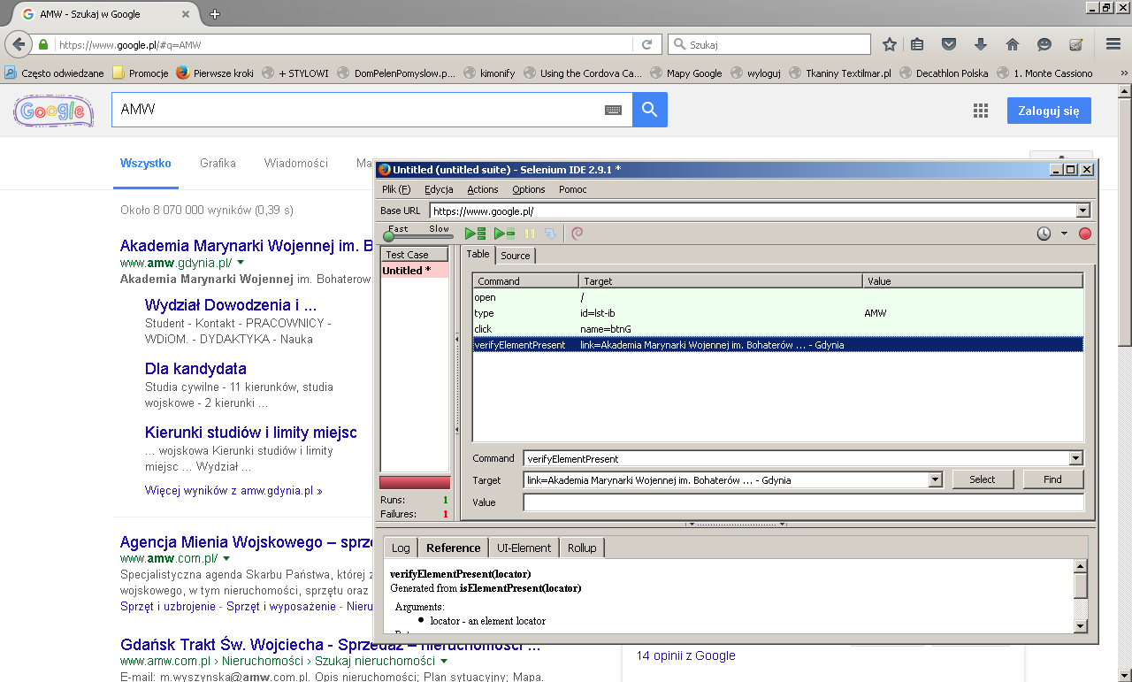
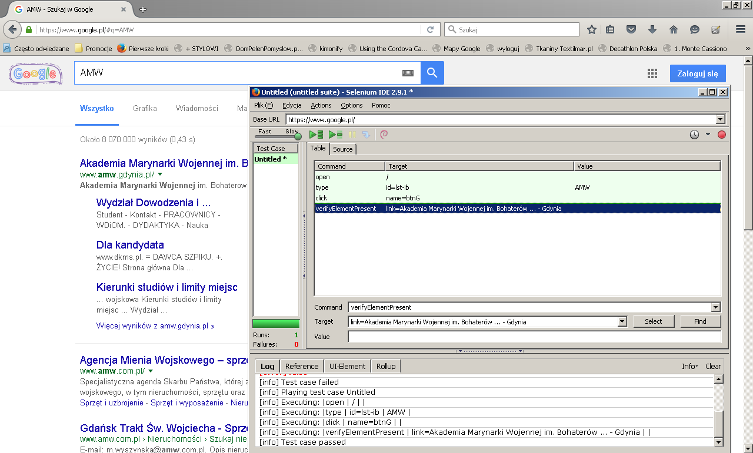
Uruchamiam test. Pierwszy test nie zakończył się powodzeniem ponieważ jest wykonywany tak szybko (ustawienie Fast, określające szybkość wykonywania), że strona nie zdąży zostać wczytana, więc Selenium nie jest w stanie znaleźć szukanych elementów, gdyż nie zostały jeszcze wczytane.
Po zaznaczeniu opcji Slow, test daje poprawny wynik (lecz spowolni to wykonywanie całego testu, więc nie jest to dobre rozwiązanie, należy zastosować instrukcję opóźniającą Pause pozwalającą na wczytanie się całej strony przed wykonaniem kolejnych kroków).
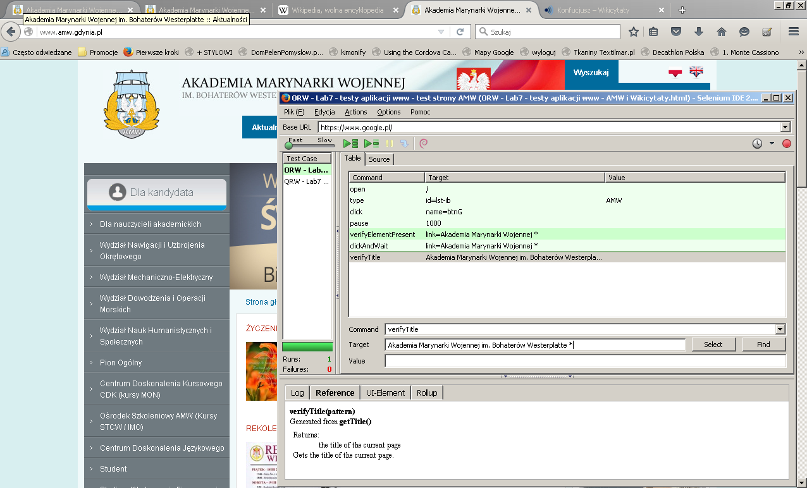

Z dostępnych komend wybieramy verifyElementPresent(…) i dodajemy ją jako kolejny krok naszego testu. Następnie dodajemy akcje clickAndWait sprawiającą, że skrypt będzie kontynuowany dopiero po wczytaniu całej strony.
Sprawdzamy jeszcze tytuł strony, by upewnić się, że trafiliśmy na właściwą witrynę.

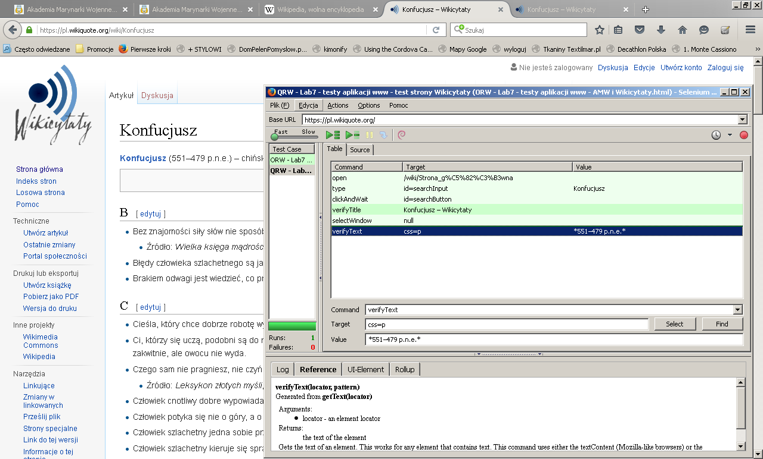
Test 2.
Na stronie Wikicytatów wyszukam stronę o Konfucjuszu i sprawdzę czy pierwszy zwrócony wynik jest prawidłową stroną (a nie dotyczy jakiegoś innego filozofa) na podstawie daty urodzenia Konfucjusza.
verifyTitle – weryfikuje tytuł wczytanej strony
verifyText Szuka podanego tekstu (lub przy użyciu *, tekstu zawierającego podany tekst).

Selenium pozwala również na eksport wybranych testów do innych języków programowania (poprzez wybranie z menu opcji Plik > Eksport test case).

